**مشروع وسائط المتعددة**

**بيان الموصللي – اياد ابراهيم**

**المهندس : عمر سليمان**

**المكاتب المستخدمة :**

MultiMediaCV

**شرح عن المشروع :**

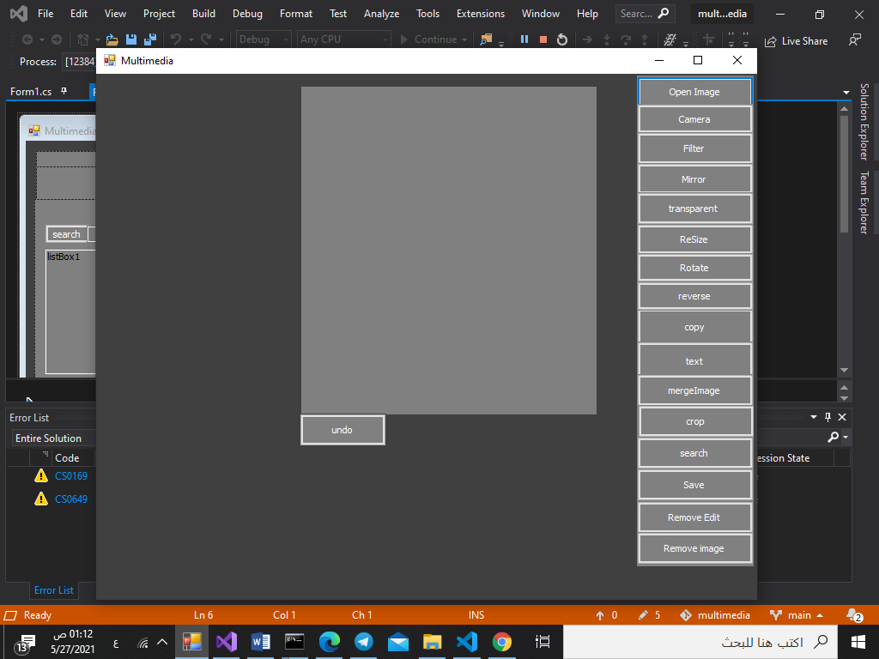

**الواجهة الرئيسية في المشروع تحوي على الأزرار التالية :**

1. Open image
2. Camera
3. Filter
4. Mirror
5. Transparent
6. Resize
7. Rotate
8. Revers
9. Copy
10. Search
11. Save
12. Remove edit
13. Remove image

**Open image :**

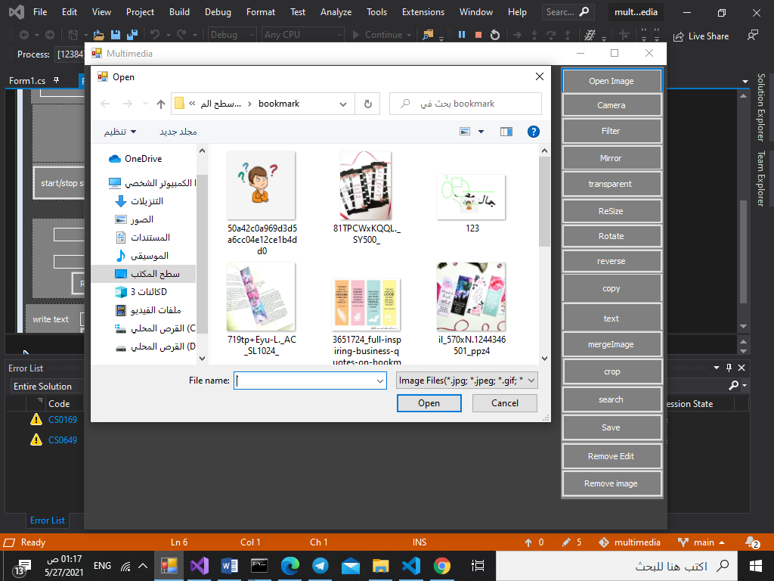

لفتح صورة ووضعها في اداة عرض الصورة picturebox

**Camera:**

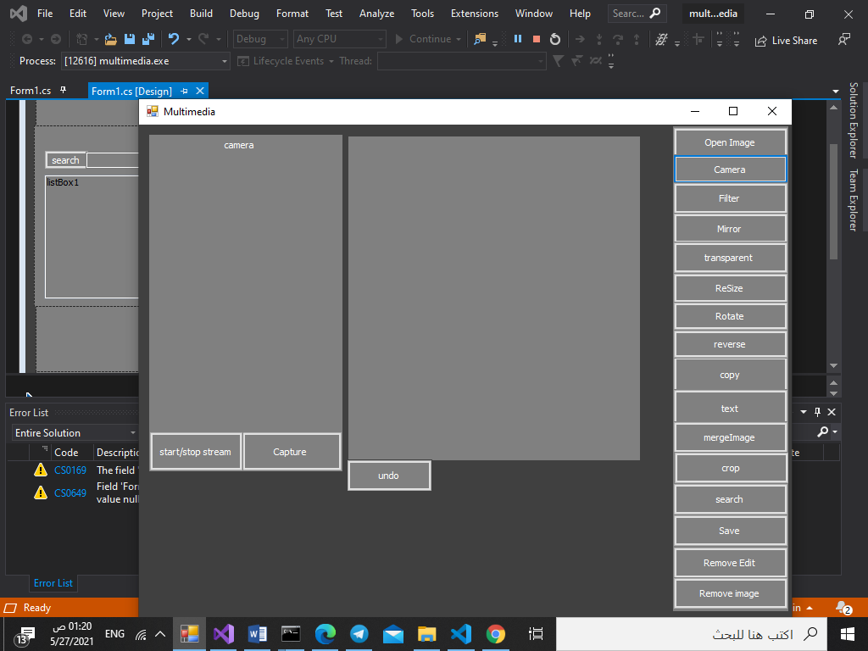

تحوي على عنصر picturebox يتم فتح كاميرا الحاسوب من خلاله باستخدام مكتبة MultiMediaCV

زر start/end stream لتشغيل الكميرا

زر capture لالتقاط صورة من الكاميرا ووضعها في اداة picturebox 1

**Filter:**

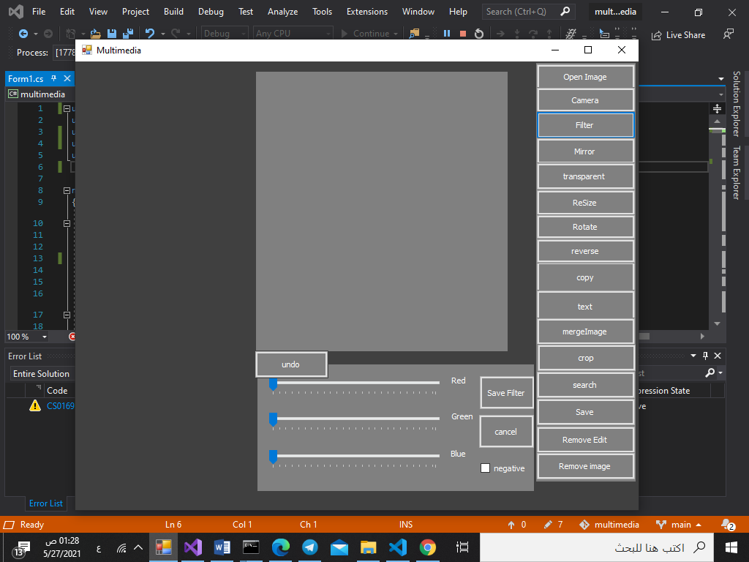

تحوي على فلاتر لونية يمكن تحديد نسبة كل لون ليظهر اللون المطلوب

**Mirror :**

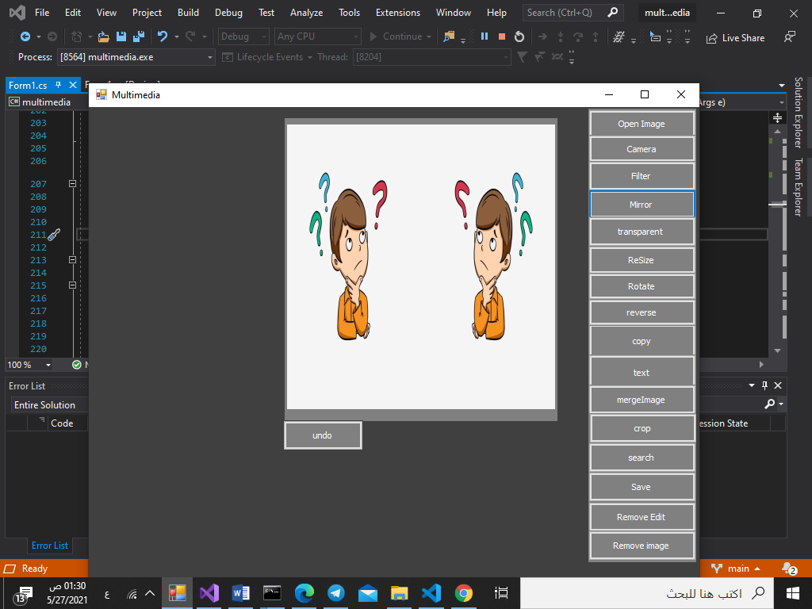

وضع الصورة على وضعية المرآة

**Trancparent**

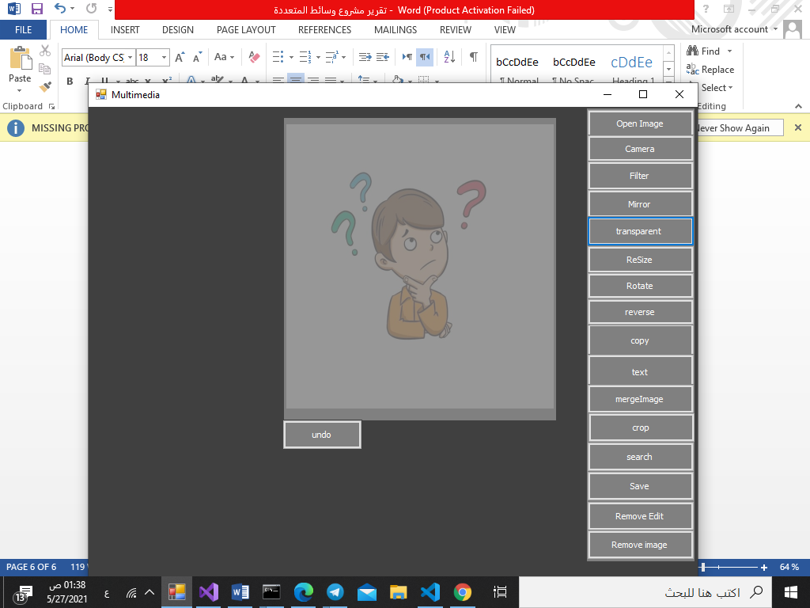

جعل الصورة شفافة

**Resize:**

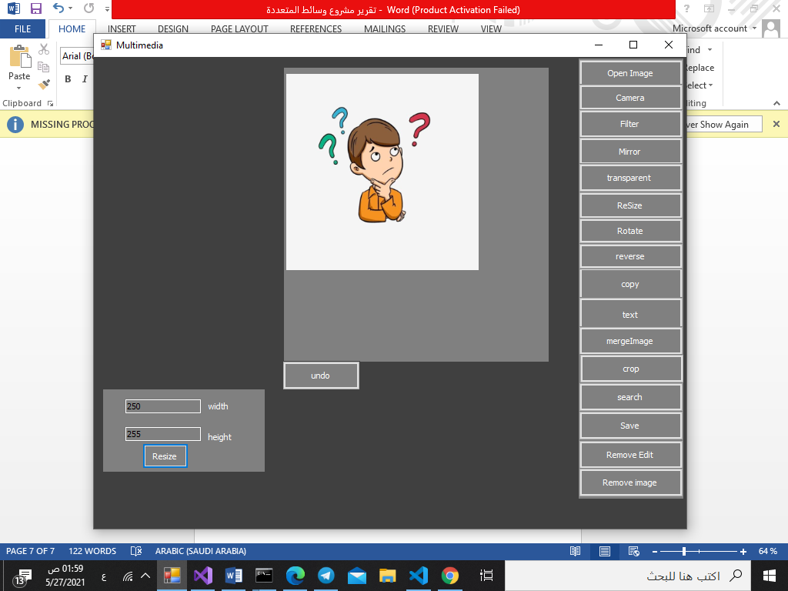

تغيرر قياس الصورة

**Rotate,Revers:**

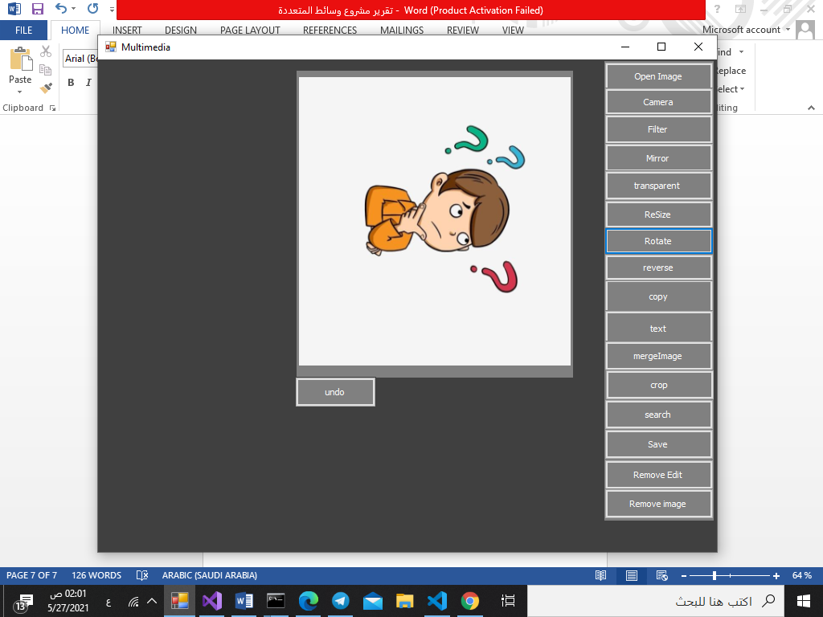

قلب الصورة

**Copy:**

نسخ الصورة

**Text**:

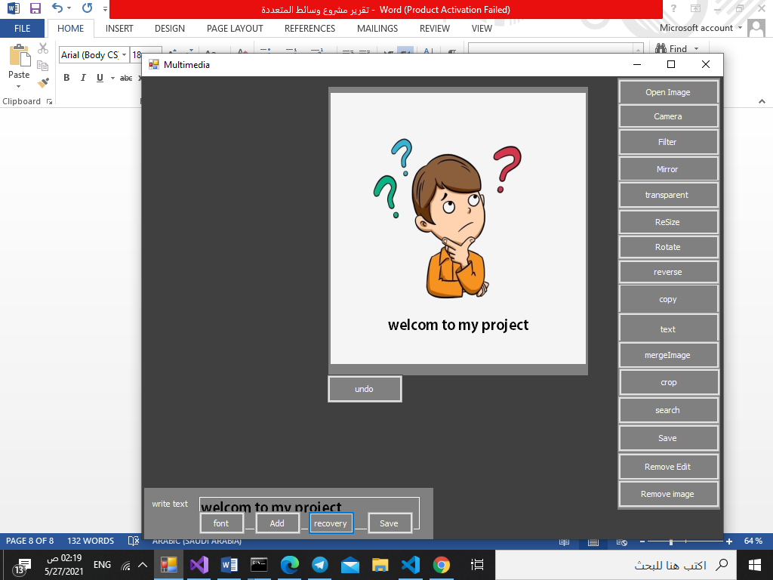

لكتابة نص على الصورة وامكانية تحريكها

**Mearg image**

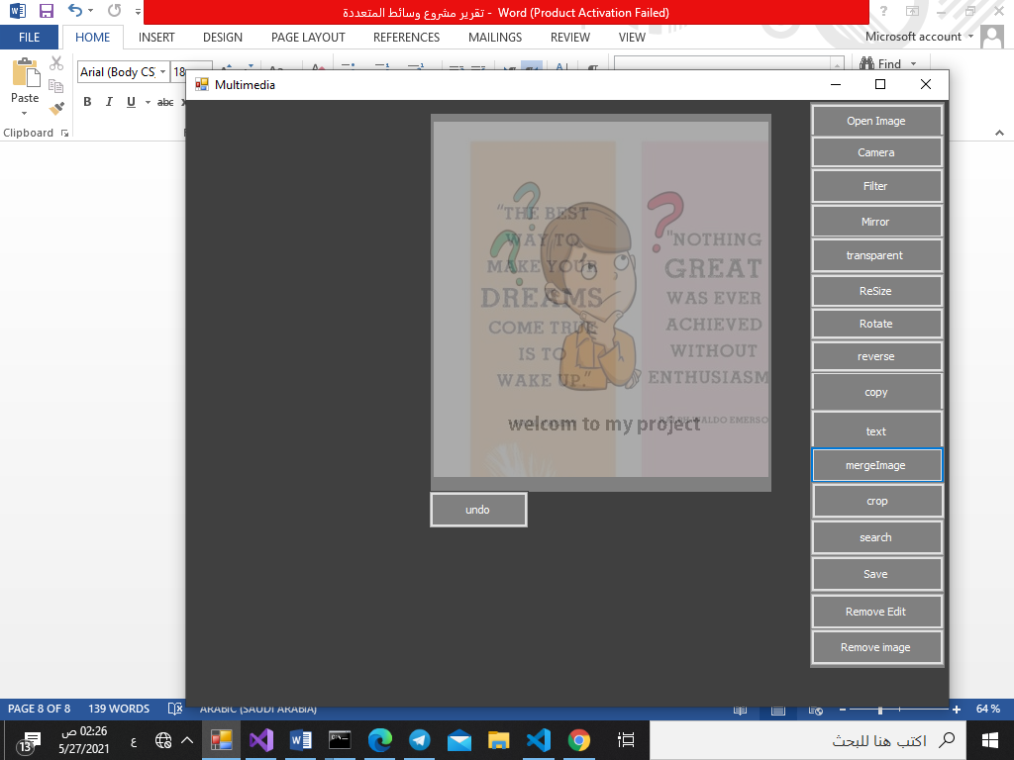

دمج صورتين بشكل شفاف

**Search**

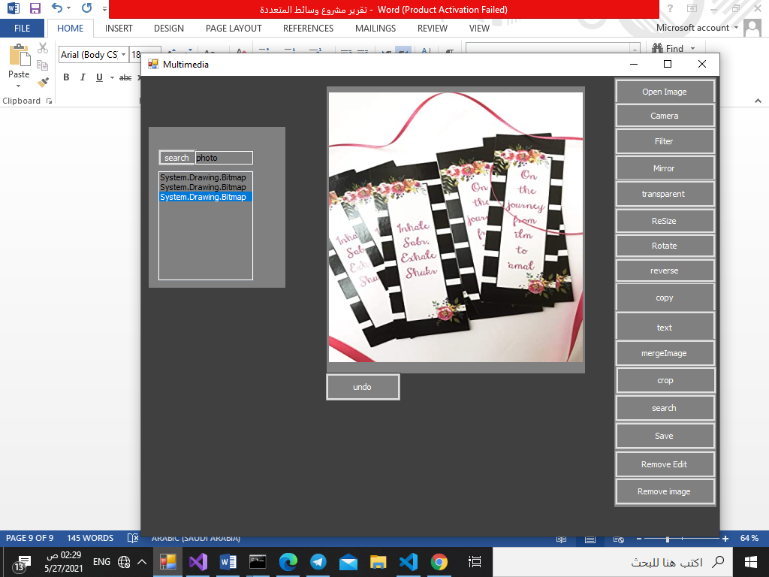

بحث عن صورة موجودة في الداتابيز

**Save**

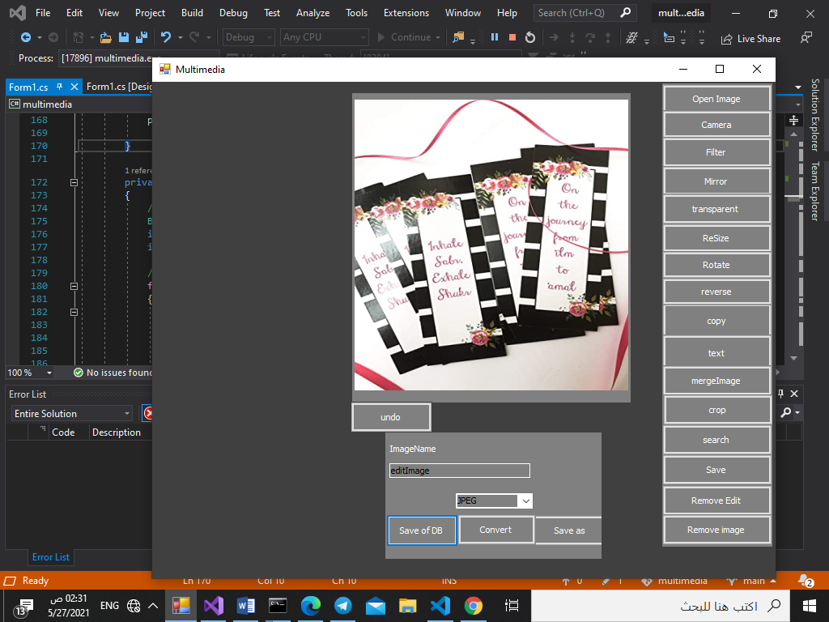

حفظ الصور بصيغ مختلفة وحفظها بطرق متعددة اما عن طريق الداتا بيز او حفظها في جهاز المستخدم

**removeEdit:**

حذف التعديلات التي اجريت على الصورة

**Remove image :**

حذف الصورة